**D:\Drive\CC\cc su\logos KC & SU\KC\BG\KC_final_bg.tif******

Международна научна конференция

„**СЕРВАНТЕС И ШЕКСПИР – 400 ГОДИНИ ВЪВ ВЕЧНОСТТА“**

**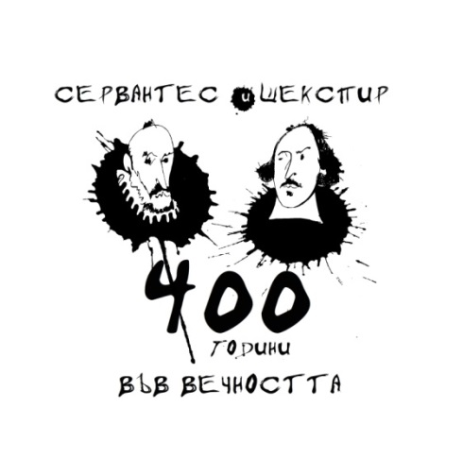**

**25 АПРИЛ 2016**

**10:00** Откриване в Аула Магна на СУ „Св. Климент Охридски”

**10:30 – 16:30** Пленарни заседания в Нова конферентна зала, Северно крило на Ректората, етаж 2.

**19:30** Театрален спектакъл „Дуел: Хамлет-Дон Кихот в полето на квантовия театър“ в Университетския театър *Alma Alter*

**СЪПЪТСТВАЩИ СЪБИТИЯ**

**23 април, 17.00 часа, Театрална зала на СУ**

Представление на театралния клас на проф. Иван Добчев (НАТФИЗ) по текстове от поемата на Шекспир „Венера и Адонис“ в превод на проф. д-р Евгения Панчева

**24 април, 19:30 часа, Театрална зала на СУ**

Представление на студенти от специалност „Английска филология“ по пиесата на Шекспир „Дванайсета нощ“

**25 – 29 април, Централно фоайе, Ректорат на СУ**

Изложба на плакати от представления по творби на Шекспир и Сервантес в Народен театър „Иван Вазов” и избрани апроприации на двамата автори в български текстове

**ПРОГРАМА НА КОНФЕРЕНЦИЯТА**

**1. Водещ на заседанието: Татяна Пантева**

**10:30 - 10:45 – Петър Велчев,** *Сервантес или раждането на шедьовъра*

**10:45 - 11:00 – Сантяго Лопес,** *Музикални интерпретации на Дон Кихот в академичната и популярната музика*

**11:00-11:15 – Евгения Панчева,** *Тъмната Дулсинея на Барда*

**11:15-11:30** **– Клео Протохристова,** *Сервантес и Шекспир в матрицата на "странно подреденото време"*

**11:30-11:45 – Весела Генова,** *Около ранната рецепция на Шекспир във Франция: адаптации и преводи през първата половина на 18 век*

**11:45-12:00 –** **Дария Карапеткова***, За превода и теглото на Хамлет*

**2. Водещ на заседанието: Георги Няголов**

**12:15-12:30 – Петър Моллов,** *Лудостта на Хамлет, Дон Кихот и Стъкления лиценциат*

**12:30-12:45 – Людмила Костова,** *"Карденио" между  Шекспир и Сервантес: размисли върху реконструкциите на една изгубена пиеса*

**12:45-13:00 –** **Татяна Пантева,**  *Теми и сюжети от творчеството на Сервантес в съвременния испански роман*

**13:00-13:15** – **Дина Манчева**, *Трагедията „Макбет“ от Шекспир през погледа на френските авангардни драматурзи*

**13:15-13:30** – **Лиляна Табакова**, *Борхес за Шекспир*

**3. Водещ на заседанието: Петър Моллов**

**14:30-14:45** – **Георги Няголов и Катерина Станковска**, *Шекспир и студентския театър в СУ "Св. Климент Охридски"*

**14:45-15:00** **– Мария Фернандес**, *Пътят на Дон Кихот в европейския театър*

**15:00-15:15** **– Камелия Николова**, *Шекспир и театралните му интерпретации в началото на ХХІ век*

**15:15-15:30** – **Цветана Хубенова,** "*Дванадесетата нощ"- кръгът на опита*

**15:30-15:45** **–** **Огнян Ковачев,** *"О, нечуван ужас!": Шекспирови мотиви в британския готически роман (1764-1820)*

**15:45-16:00** **– Божана Филипова**, *Парадоксалният Шекспир на Джойс*

**16:00-16:15 – Кафе пауза**

**16:15-16:30 – Кирил Кадийски представя новия превод на Сонетите на Шекспир, издание на „Колибри“**

*\*Работните езици на конференцията са български и испански с осигурен симултанен превод.*